Medulin, Centar 223, OIB:89459278212, Uredi: ŠSD Dr. Mate Demarina, Medulin, Munida 3, 1. kat

Na osnovi članka 39. stavka 1. alineje 9. Statuta Sportske zajednice Općine Medulin (pročišćeni tekst od 03.08.2015. i izmjene i dopune od 21.12.2023.), Skupština Sportske zajednice općine Medulin je na svojoj 3. redovnoj sjednici održanoj dana 23.12.2025. g. usvojila

Financijsko izvješće Sportske zajednice općine Medulin za 2024. g.

I
Skupština Sportske zajednice općine Medulin utvrđuje Financijsko izvješće za 2024. g. koji je izrađen temeljem financijskih izvještaja neprofitnih organizacija za Sportsku zajednicu općine Medulin za 2024. g. (Bilanca, Izvještaj o prihodima i rashodima i bilješke uz financijske izvještaje za razdoblje od 01. siječnja do 31. prosinca 2024. godine).

II
PLAN PRIHODA I RASHODA ZA 2024.
- u eurima
POZICIJA |  |  |  | PLANIRANO | OSTVARENO
3 |  |  | PRIHODI | 483.940 | 479.047
31 |  |  | Prihodi od prodaje roba i pružanja usluga | 7.000 | 4.592
 | 311 |  | Prihodi od prodaje roba i pružanja usluga | 7.000 | 4.592
 |  | 3111 | Prihodi od prodaje roba
 |  | 3112 | Prihodi od pružanja usluga (najam objekata) | 7.000 | 4.592
32 |  |  | Prihodi od članarina i članskih doprinosa | 0 | 0
 | 321 |  | Prihodi od članarina i članskih doprinosa | 0 | 0
 |  | 3211 | Članarine
 |  | 3212 | Članski doprinosi
33 |  |  | Prihodi po posebnim propisima | 467.000 | 467.000
 | 331 |  | Prihodi po posebnim propisima | 467.000 | 467.000
 |  | 3311 | Prihodi po posebnim propisima iz proračuna (dotacija – Javne potrebe u sportu Općine Medulin 2024.) | 467.000 | 467.000
 |  | 3312 | Prihodi po posebnim iz ostalih izvora
34 |  |  | Prihodi od imovine | 15 | 0
 | 341 |  | Prihodi od financijske imovine | 15 | 0
 |  | 3411 | Prihodi od kamata za dane zajmove
 |  | 3412 | Prihodi od kamata po vrijednosnim papirima
 |  | 3413 | Kamate na oročena sredstva i depozite po viđenju | 15 | 0
 |  | 3414 | Prihodi od zateznih kamata
 |  | 3415 | Prihodi od pozitivnih tečajnih razlika
 |  | 3416 | Prihodi od dividendi
 |  | 3417 | Prihodi od dobiti trgovačkih društava, banaka i ostalih financijskih institucija po posebnim propisima
 |  | 3418 | Ostali prihodi od financijske imovine
 | 342 |  | Prihodi od nefinancijske imovine | 0 | 0
 |  | 3421 | Prihodi od zakupa i iznajmljivanja imovine
 |  | 3422 | Ostali prihodi od nefinancijske imovine
35 |  |  | Prihodi od donacija | 9.925 | 7.455
 | 351 |  | Prihodi od donacija iz proračuna | 9.925 | 6.247
 |  | 3511 | Prihodi od donacija iz državnog proračuna | 0 | 0
 |  | 3512 | Prihodi od donacija iz proračuna jedinica lokalne i područne (regionalne) samouprave - Pilot projekt sportske, kulturne i edukativne aktivnosti za DV i OŠ od I.-IV. razreda (30% iznosa) | 1.425 | ?
 |  | 3513 | Prihodi od donacija iz državnog proračuna za EU projekte | 0 | 0
 |  | 3514 | Prihodi od donacija iz proračuna jedinica lokalne i područne (regionalne) samouprave za EU projekte – projekt GREENS | 8.500 | 6.247
 | 352 |  | Prihodi od inozemnih vlada i međunarodnih organizacija | 0 | 1.208
 |  | 3521 | Prihodi od inozemnih vlada i međunarodnih organizacija |  | 0
 |  | 3522 | Prihodi od institucija i tijela EU |  | 1.208
 | 353 |  | Prihodi od trgovačkih društava i ostalih pravnih osoba | 0 | 0
 |  | 3531 | Prihodi od trgovačkih društava i ostalih pravnih osoba
 |  | 3532 | Prihodi od trgovačkih društava i ostalih pravnih osoba za EU projekte
 | 354 |  | Prihodi od građana i kućanstava | 0 | 0
 |  | 3541 | Prihodi od građana i kućanstava
 | 355 |  | Ostali prihodi od donacija | 0 | 0
 |  | 3551 | Ostali prihodi od donacija
 |  | 3552 | Ostali prihodi od donacija za EU projekte
36 |  |  | Ostali prihodi | 0 | 0
 | 361 |  | Prihodi od naknada šteta i refundacija
 |  | 3611 | Prihodi od naknade šteta
 |  | 3612 | Prihodi od refundacija
 | 362 |  | Prihodi od prodaje dugotrajne imovine | 0 | 0
 |  | 3621 | Prihodi od prodaje dugotrajne nematerijalne i materijalne imovine
 | 363 |  | Ostali nespomenuti prihodi | 0 | 0
 |  | 3631 | Otpis obaveza
 |  | 3632 | Naplaćena otpisana potraživanja
 |  | 3633 | Ostali nespomenuti prihodi
37 |  |  | Prihodi od povezanih neprofitnih organizacija | 0 | 0
 | 371 |  | Prihodi od povezanih neprofitnih organizacija | 0 | 0
 |  | 3711 | Tekući prihodi od povezanih neprofitnih organizacija
 |  | 3712 | Kapitalni prihodi od povezanih neprofitnih organizacija
 |  | 3713 | Tekući prihodi od povezanih neprofitnih organizacija za EU projekte
 |  | 3714 | Kapitalni prihodi od povezanih neprofitnih organizacija za EU projekte
4 |  |  | RASHODI | 483.940 | 480.113
41 |  |  | Rashodi za radnike | 68.440 | 69.933
 | 411 |  | Plaće | 53.440 | 54.231
 |  | 4111 | Plaće za redovan rad | 53.440 | 54.231
 |  | 4112 | Plaće u naravi | 0 | 0
 |  | 4113 | Plaće za prekovremeni rad | 0 | 0
 |  | 4114 | Plaće za posebne uvjete rada | 0 | 0
 | 412 |  | Ostali rashodi za radnike | 7.000 | 9.441
 |  | 4121 | Ostali rashodi za radnike | 7.000 | 9.441
 | 413 |  | Doprinosi za plaće | 8.000 | 6.262
 |  | 4131 | Doprinosi za zdravstveno osiguranje | 8.000 | 6.262
 |  | 4132 | Doprinosi za zapošljavanje | 0 | 0
 |  | 4133 | Doprinosi za mirovinsko osiguranje koje plaća poslodavac | 0 | 0
 |  | 4134 | Posebni doprinos za poticanje zapošljavanja osoba s invaliditetom | 0 | 0
42 |  |  | Materijalni rashodi | 71.545 | 66.861
 | 421 |  | Naknade troškova radnicima | 1.000 | 270
 |  | 4211 | Službena putovanja | 500 | 270
 |  | 4212 | Naknade za prijevoz, za rad na terenu i odvojeni život | 0 | 0
 |  | 4213 | Stručno usavršavanje radnika | 500 | 0
 | 422 |  | Naknade članovima u predstavničkim i izvršnim tijelima, povjerenstvima i slično | 1.500 | 1.616
 |  | 4221 | Naknade za obavljanje aktivnosti
 |  | 4222 | Naknade troškova službenih putovanja (Greens+HOO) | 1.500 | 1.616
 |  | 4223 | Naknade ostalih troškova
 |  | 4224 | Ostale naknade
 | 423 |  | Naknade volonterima | 0 | 0
 |  | 4231 | Naknade za obavljanje djelatnosti
 |  | 4232 | Naknade troškova službenih putovanja | 0 | 0
 |  | 4233 | Naknade ostalih troškova
 |  | 4234 | Ostale naknade
 | 424 |  | Naknade ostalim osobama izvan radnog odnosa | 1.000 | 907
 |  | 4241 | Naknade za obavljanje aktivnosti | 1.000 | 907
 |  | 4242 | Naknade troškova službenih putovanja | 0 | 0
 |  | 4243 | Naknade ostalih troškova | 0 | 0
 |  | 4244 | Ostale naknade | 0 | 0
 | 425 |  | Rashodi za usluge | 58.830 | 49.087
 |  | 4251 | Usluge telefona, pošte i prijevoza | 2.200 | 2.067
 |  | 4252 | Usluge tekućeg i investicijskog održavanja (održavanje i oprema za dvorane Medulin i Banjole) | 25.000 | 9.580
 |  | 4253 | Usluge promidžbe i informiranja | 0 | 0
 |  | 4254 | Komunalne usluge | 0 | 0
 |  | 4255 | Zakupnine i najamnine (sufinanciranje najma bazena i stadiona izravnim ugovorom) | 21.630 | 26.859
 |  | 4256 | Zdravstvene i veterinarske usluge | 0 | 0
 |  | 4257 | Intelektualne i osobne usluge | 6.000 | 3.824
 |  | 4258 | Računalne usluge | 3.000 | 0
 |  | 4259 | Ostale usluge | 1.000 | 6.757
 | 426 |  | Rashodi za materijal i energiju | 5.000 | 11.901
 |  | 4261 | Uredski materijal i ostali materijalni rashodi | 4.500 | 9.147
 |  | 4262 | Materijal i sirovine | 0 | 0
 |  | 4263 | Energija | 0 | 0
 |  | 4264 | Sitan inventar i auto gume | 500 | 2.754
 | 429 |  | Ostali nespomenuti materijalni rashodi | 4.215 | 3.080
 |  | 4291 | Premija osiguranja | 0 | 0
 |  | 4292 | Reprezentacija (troškovi skupština, proglašenje sportaša) | 3.415 | 3.080
 |  | 4293 | Članarine | 500 | 0
 |  | 4294 | Kotizacije | 300 | 0
 |  | 4295 | Ostali nespomenuti materijalni rashodi | 0 | 0
43 |  |  | Rashodi amortizacije | 5.000 | 8.119
 | 431 |  | Amortizacija | 5.000 | 8.119
 |  | 4311 | Amortizacija | 5.000 | 8.119
44 |  |  | Financijski rashodi | 800 | 685
 | 441 |  | Kamate za izdane vrijednosne papire | 0 | 0
 |  | 4411 | Kamate za izdane mjenice
 | 442 |  | Kamate za primljene kredite i zajmove | 0 | 0
 |  | 4421 | Kamate za primljene kredite banaka i ostalih kreditora
 |  | 4422 | Kamate za primljene robne i ostale zajmove
 |  | 4423 | Kamate za odobrene, a nerealizirane kredite i zajmove
 | 443 |  | Ostali financijski rashodi | 800 | 685
 |  | 4431 | Bankarske usluge i usluge platnog prometa | 795 | 630
 |  | 4432 | Negativne tečajne razlike i valutna klauzula | 0 | 0
 |  | 4433 | Zatezne kamate | 5 | 55
 |  | 4434 | Ostali nespomenuti financijski rashodi | 0 | 0
45 |  |  | Donacije | 2.000 | 622
 | 451 |  | Tekuće donacije | 2.000 | 622
 |  | 4511 | Tekuće donacije (iz prihoda najma objekata) | 2.000 | 622
 |  | 4512 | Stipendije | 0 | 0
 |  | 4513 | Tekuće donacije iz EU sredstava | 0 | 0
 | 452 |  | Kapitalne donacije | 0 | 0
 |  | 4521 | Kapitalne donacije
 |  | 4522 | Kapitalne donacije iz EU sredstava
46 |  |  | Ostali rashodi | 0 | 296
 | 461 |  | Kazne, penali i naknade štete | 0 | 130
 |  | 4611 | Naknade šteta pravnim i fizičkim osobama |  | 130
 |  | 4612 | Penali, ležarine i drugo |  | 0
 |  | 4613 | Naknade šteta radnicima |  | 0
 |  | 4614 | Ugovorene kazne i ostale naknade šteta |  | 0
 | 462 |  | Ostale nespomenuti rashodi | 0 | 166
 |  | 4621 | Neotpisana vrijednost i drugi rashodi otuđene i rashodovane dugotrajne imovine |  | 0
 |  | 4622 | Otpisana potraživanja |  | 159
 |  | 4623 | Rashodi za ostala porezna davanja |  | 7
 |  | 4624 | Ostali nespomenuti rashodi |  | 0
47 |  |  | Rashodi vezani uz financiranje povezanih neprofitnih organizacija | 336.155 | 333.596
 | 471 |  | Rashodi vezani uz financiranje povezanih neprofitnih organizacija | 336.155 | 333.596
 |  | 4711 | Tekući rashodi vezani uz financiranje povezanih neprofitnih organizacija | 336.155 | 332.171
 |  | 4712 | Kapitalni rashodi vezani uz financiranje povezanih neprofitnih organizacija | 0 | 0
 |  | 4713 | Tekući rashodi vezani uz financiranje povezanih neprofitnih organizacija za EU projekte | 0 | 1.425
 |  |  | Pilot projekt sportske, kulturne i edukativne aktivnosti za DV i OŠ od I.-IV. razreda | 0 | 1.425
 |  | 4714 | Kapitalni rashodi vezani uz financiranje povezanih neprofitnih organizacija za EU projekte | 0 | 0
 |  |  | UKUPNO PRIHODI | 483.940 | 479.047
 |  |  | UKUPNO RASHODI | 483.940 | 480.113
 |  |  | Višak/manjak prihoda razdoblja | 0 | -1.066
 |  |  | Preneseni višak/manjak iz prethodnih godina | 48.458 | 48.355
 |  |  | Ostatak viška/manjka za prijenos u narednu godinu | 48.458 | 47.220

Ostvarenje plana prihoda

Prihodi od prodaje roba i pružanja usluga
Prihodi od prodaje roba i pružanja usluga panirani su u iznosu od 7.000 EUR, a ostvareni su u iznosu od 4.592 EUR što je za 2.408 EUR manje od planiranog. Zbog korištenja dvorane u Medulinu od strane DV Medulin dio godine SZOM dvoranu nije mogao iznajmljivati. Navedeni prihodi ostvareni su gospodarskom djelatnošću Zajednice odnosno najmom objekata.

Prihodi po posebnim propisima
Prihodi po posebnim propisima planirani su i ostvareni u iznosu od 467.000 EUR i ujedno su vrijednosno najznačajniji prihod. Ove prihode smo ostvarili putem Programa javnih potreba u sportu na području Općine Medulin za 2024. godinu.

Prihodi od imovine
Prihodi od imovine planiranu su u iznosu od 10 EUR, a ostvareni su u iznosu od 0 EUR.

Prihodi od donacija
Prihodi od donacija odnose se na EU Erasmus+ projekt i na Pilot projekt Škola sporta Medulin na kojima je Zajednica partner te su planirani u iznosu od 9.925 EUR, a ostvareni su u iznosu od 7.455 EUR jer za Europski projekt sredstva nisu bila isplaćena do kraja.

Ostali prihodi
U 2024. godini planirani su u iznosu od 0 EUR, a ostvareni su u iznosu od 0 EUR.

Ostvarenje plana rashoda
Rashodi za radnike
Rashodi za radnike planirani su u iznosu od 68.440 EUR, a ostvareni su u iznosu od 69.933 EUR. Odnose se na bruto plaću 4 radnika, voditelja sportskih objekata, spremačice u punom radnom vremenu i v.d. tajnika na pola radnog vremena u prva 3 mjeseca godine, a ostatak godine Glavne tajnice u punom radnom vremenu, te suradnika za promociju sporta i manifestacija u dopunskom radu u prva 2 mjeseca tekuće godine. S obzirom na promjene u radu Tajništva došlo je do većeg troška plaća od planiranog.

Materijalni rashodi
Materijalni rashodi planirani su u iznosu od 71.545 EUR, a ostvareni su u iznosu od 66.861 EUR što je nešto manje od planiranog. Odnose se na naknade troškova radnicima u iznosu od 270 EUR, naknade članovima u predstavničkim i izvršnim tijelima, povjerenstvima i slično u iznosu od 1.616 EUR, naknade ostalim osobama izvan radnog odnosa u iznosu od 907 EUR, rashode za usluge u iznosu od 49.087 EUR, rashode za materijal i energiju u iznosu od 11.901 EUR i ostale nespomenute rashode u iznosu od 3.080 EUR.

Rashodi amortizacije
Rashodi amortizacije planirani su u iznosu od 5.000 EUR, a ostvareni su u skladu sa zakonskim propisima u iznosu od 8.119 EUR zbog nabave dodatne sportske opreme.

Financijski rashodi
Financijski rashodi planiranu su u iznosu od 800,00 EUR, a ostvareni su u iznosu od 685,00 EUR. Odnose se na rashode za tečajne razlike, bankarske usluge i usluge platnog prometa.
Donacije
Donacije planirane su u iznosu od 2.000,00 EUR iz prihoda od najma objekata, a ostvarene su u iznosu od 622,00 EUR.

Ostali rashodi
Ostali rashodi nisu planirani, a ostvareni su u iznosu od 296,00 EUR. Odnose se na rashode za isplatu kazne pravnoj osobi, otpisana potraživanja i rashodi za ostala porezna davanja.

Rashodi vezani uz financiranje povezanih neprofitnih organizacija
Rashodi vezani uz financiranje povezanih neprofitnih organizacija ujedno su i vrijednosno najznačajniji prihodi. Planirani su u iznosu od 336.155 EUR, a ostvareni su u iznosu 333.596 EUR. Odnose se na financiranje članica Zajednice putem javnih poziva i natječaja.

Napomena: sastavni dio ovog izvješća su Bilanca i Izvještaj o prihodima i rashodima SZOM za 2024. godinu.
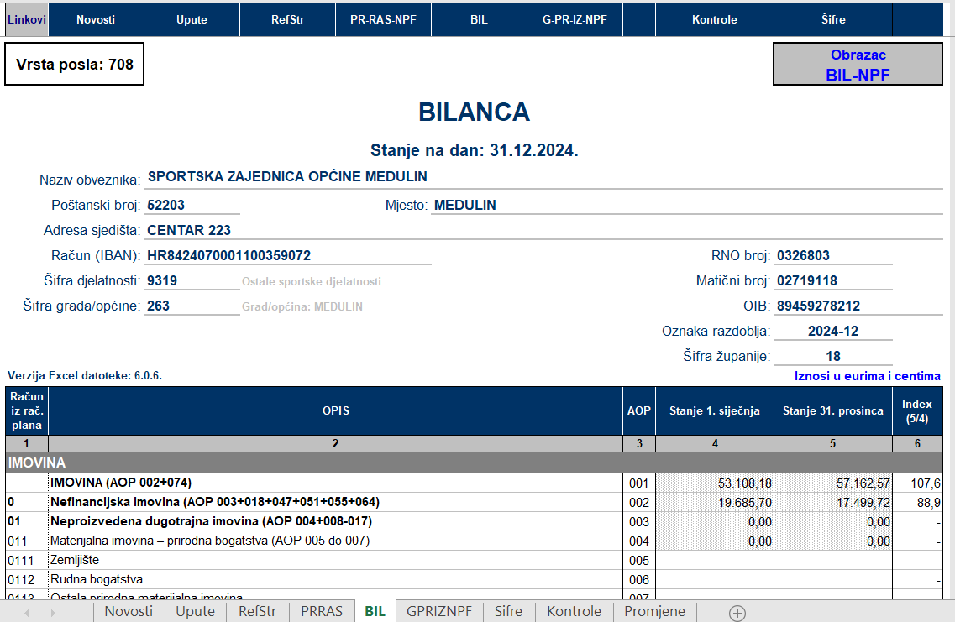
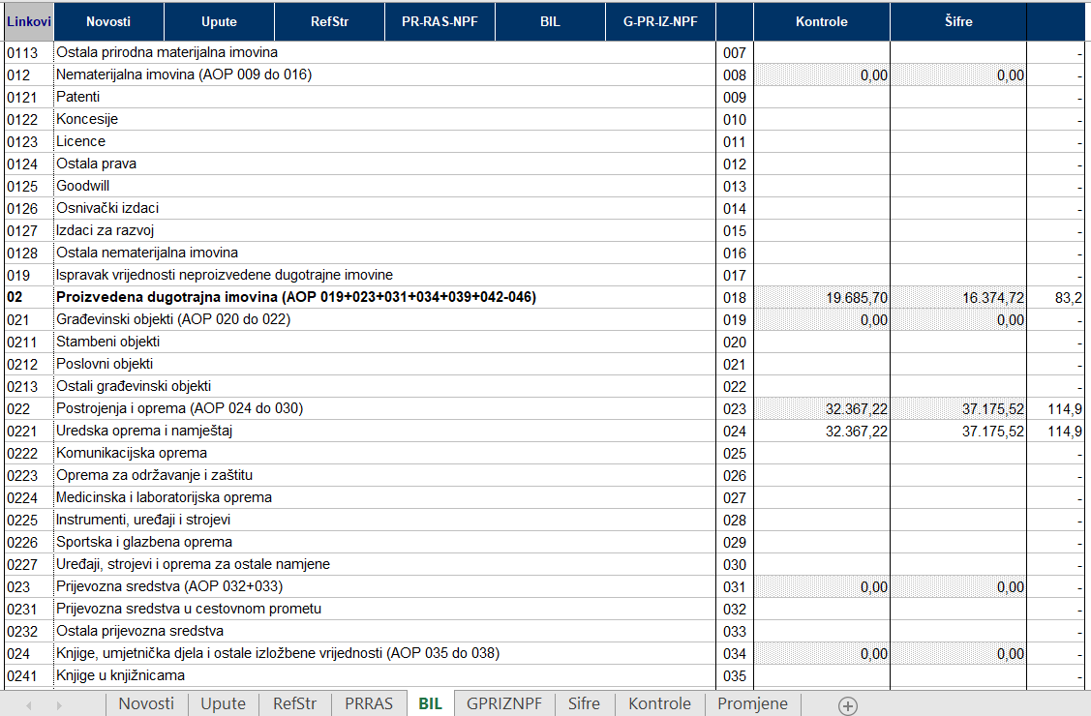
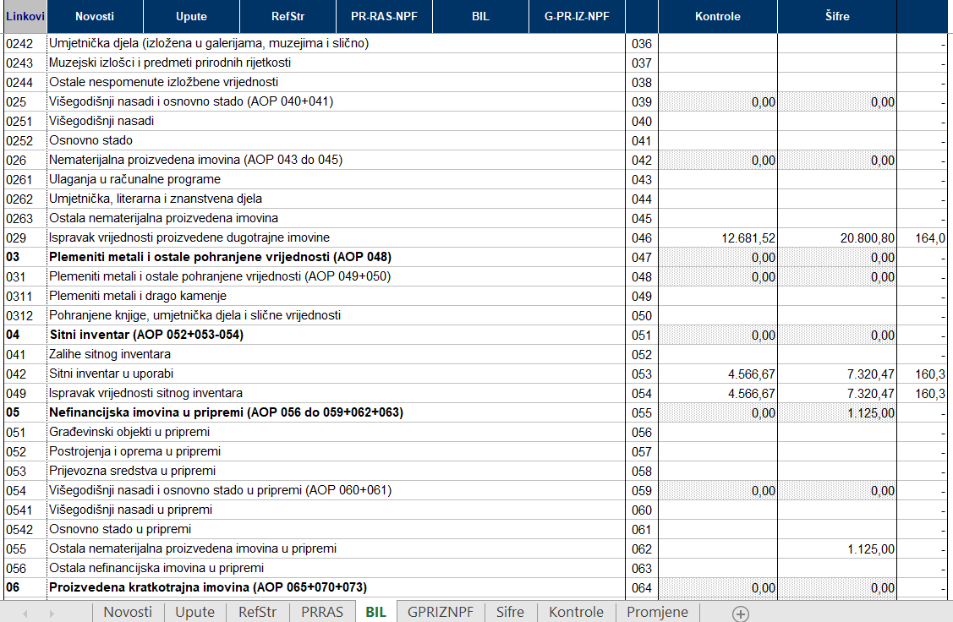
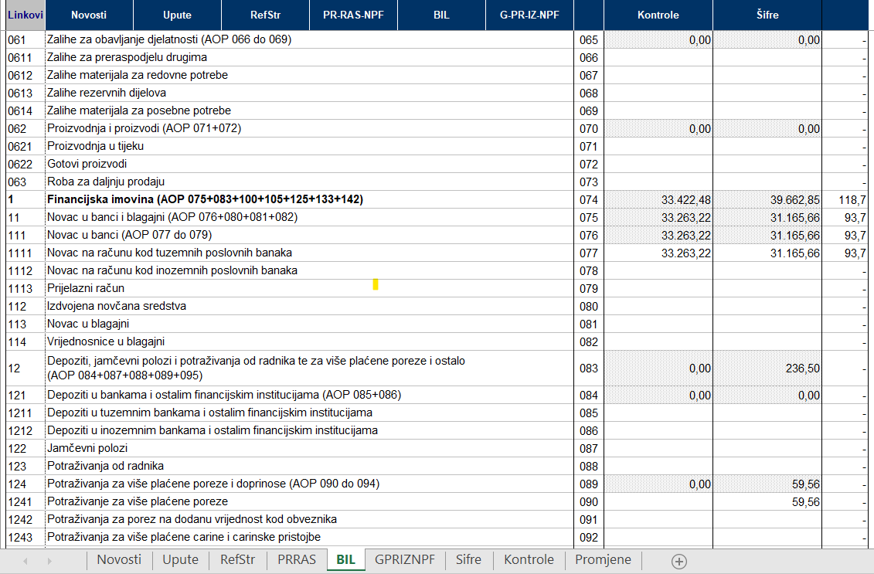
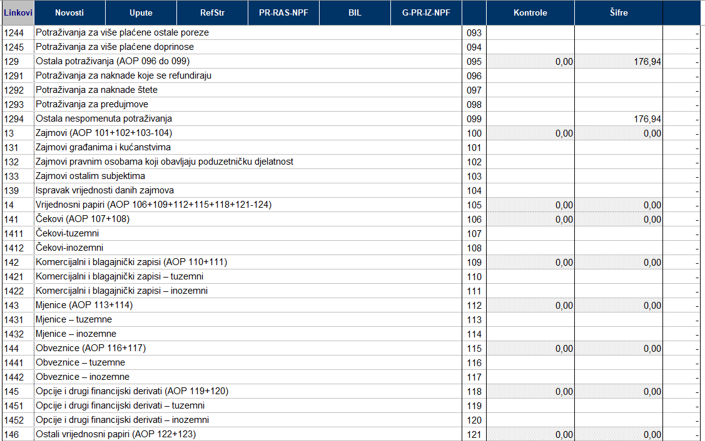
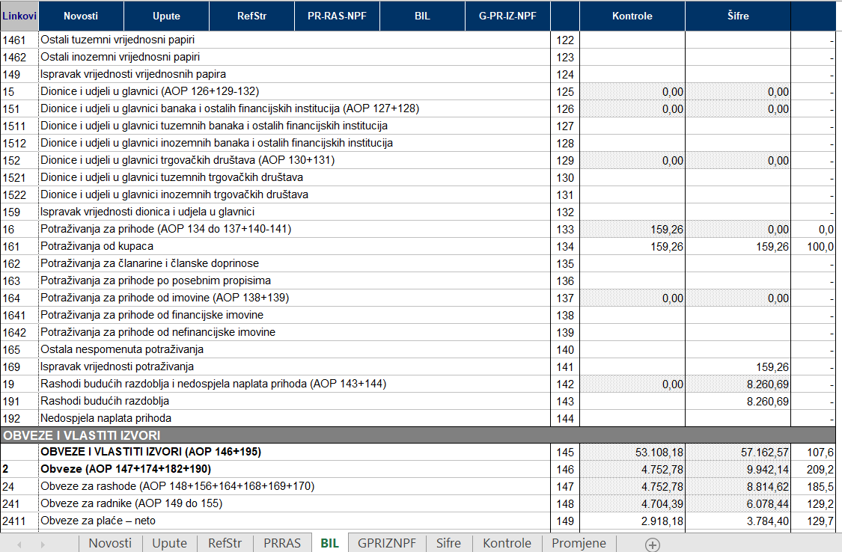
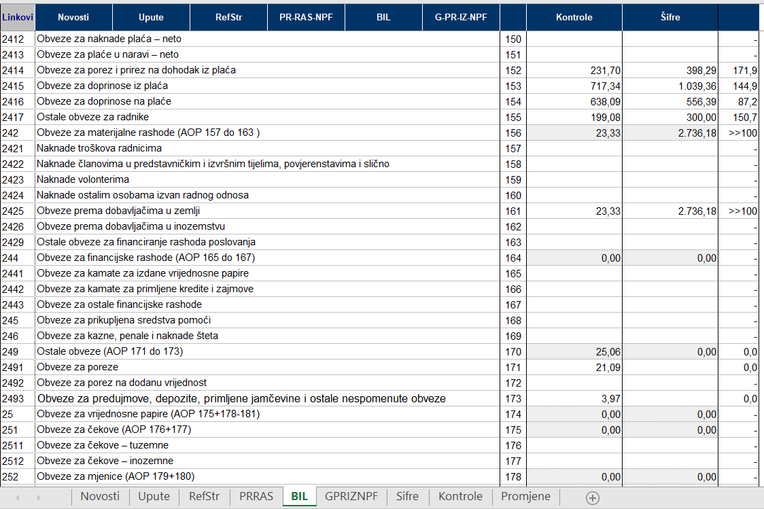
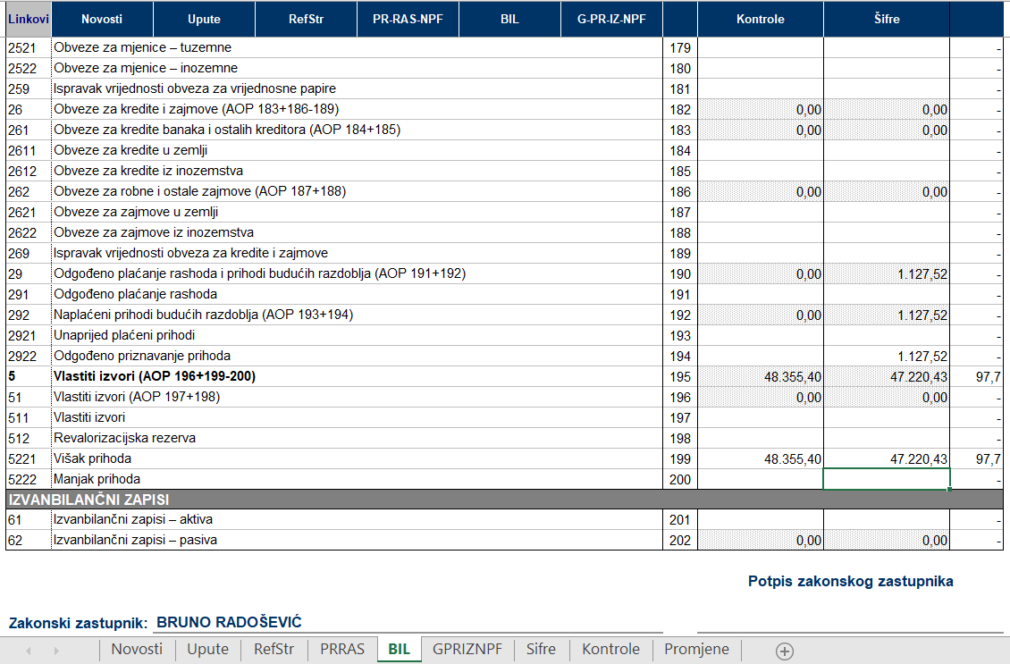
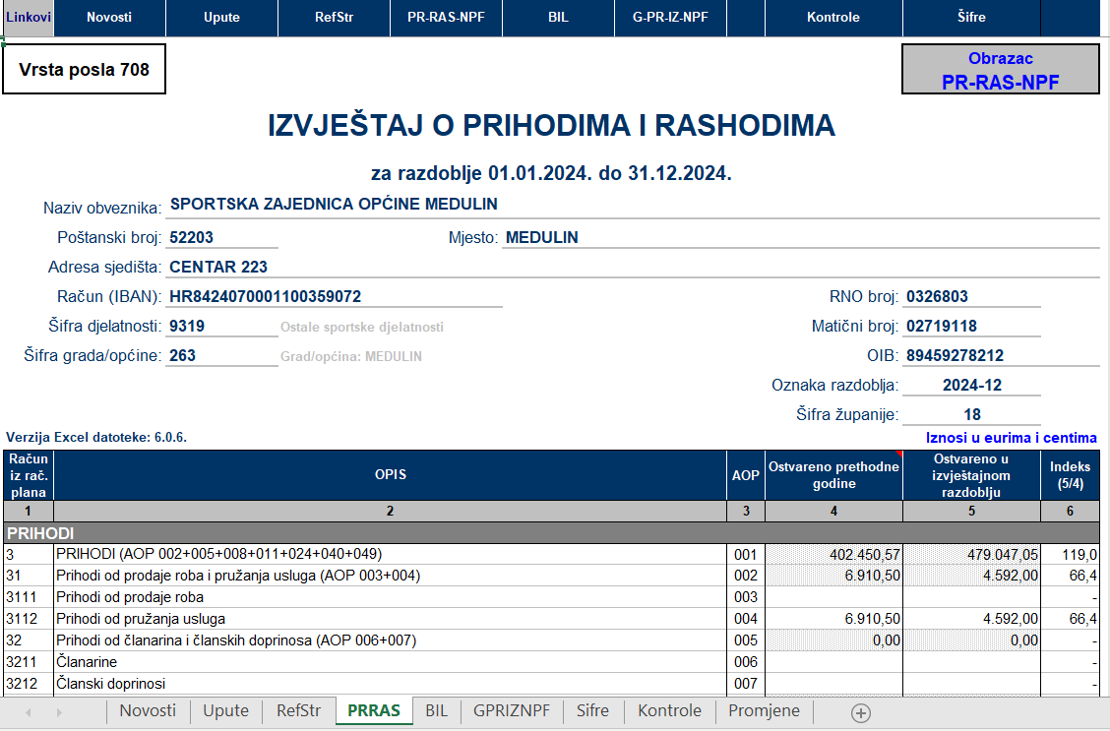
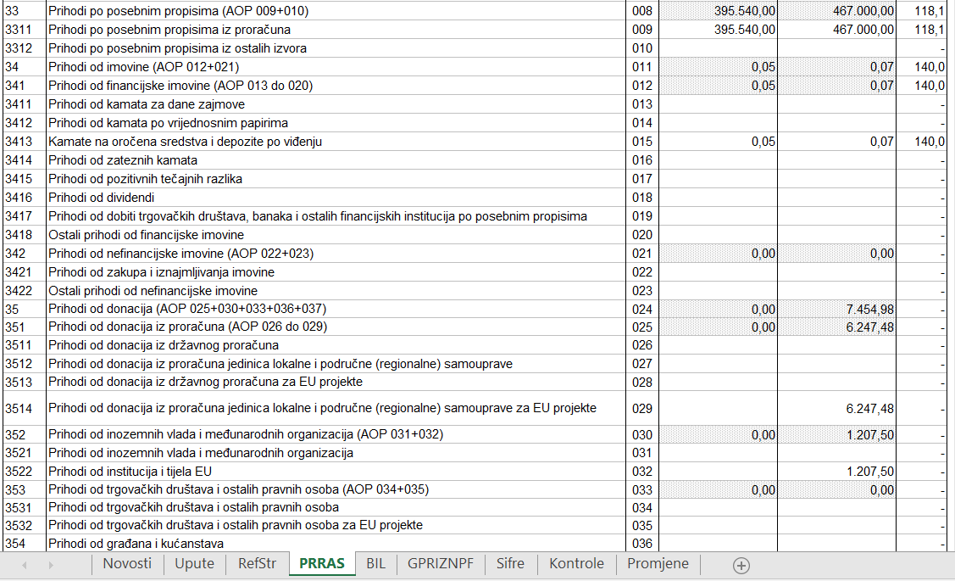
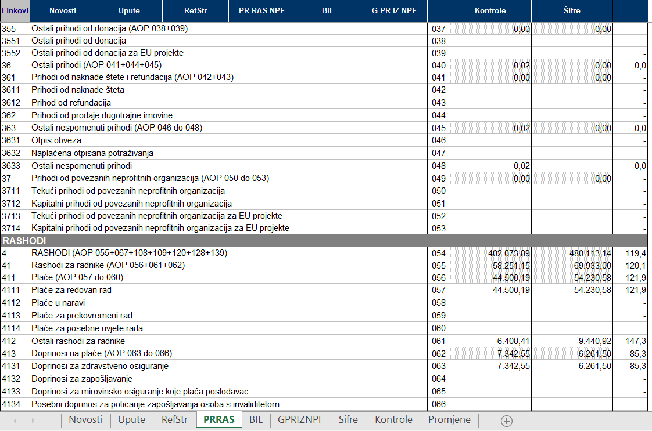
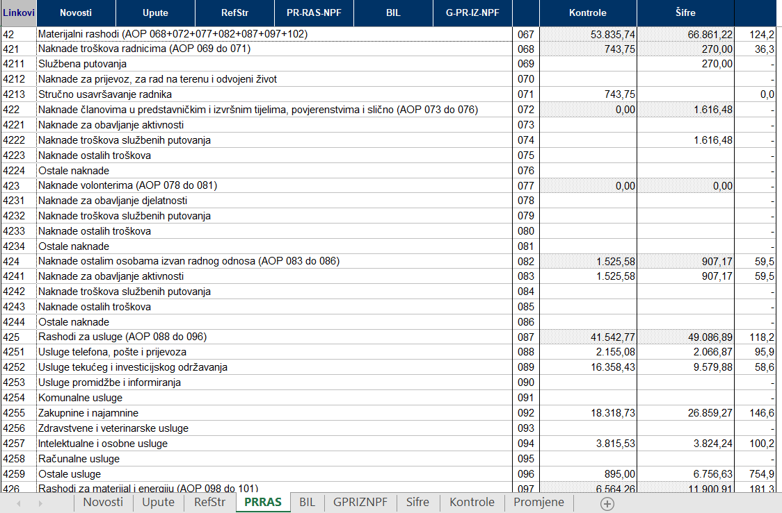
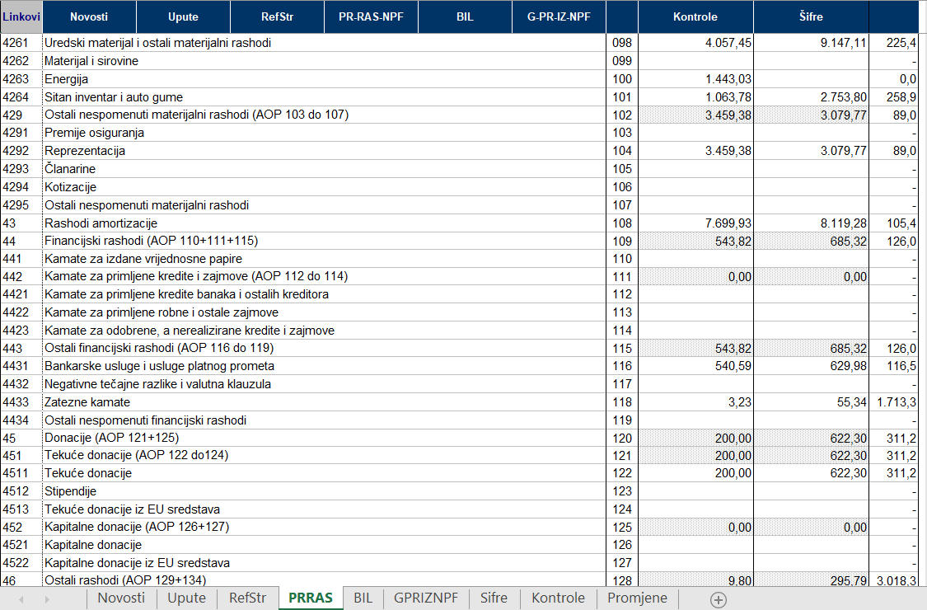
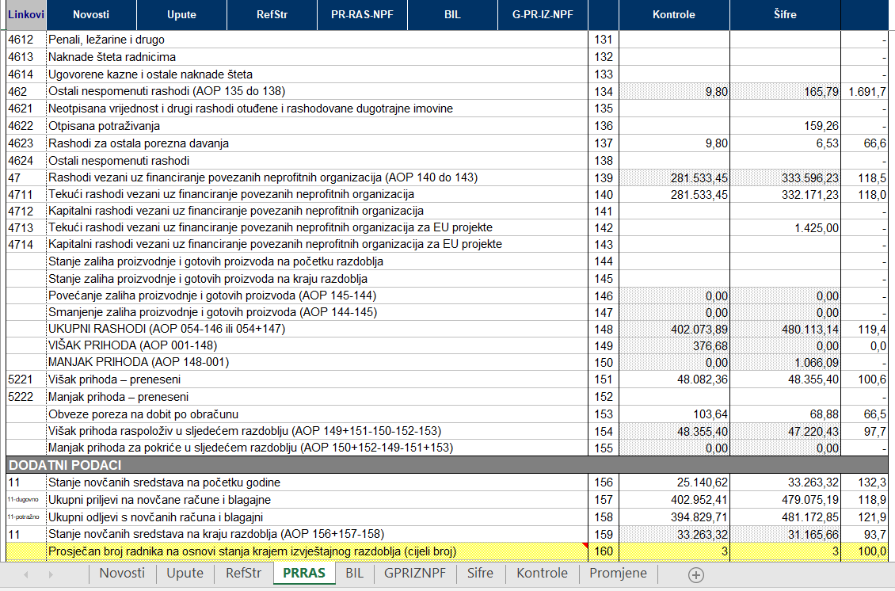
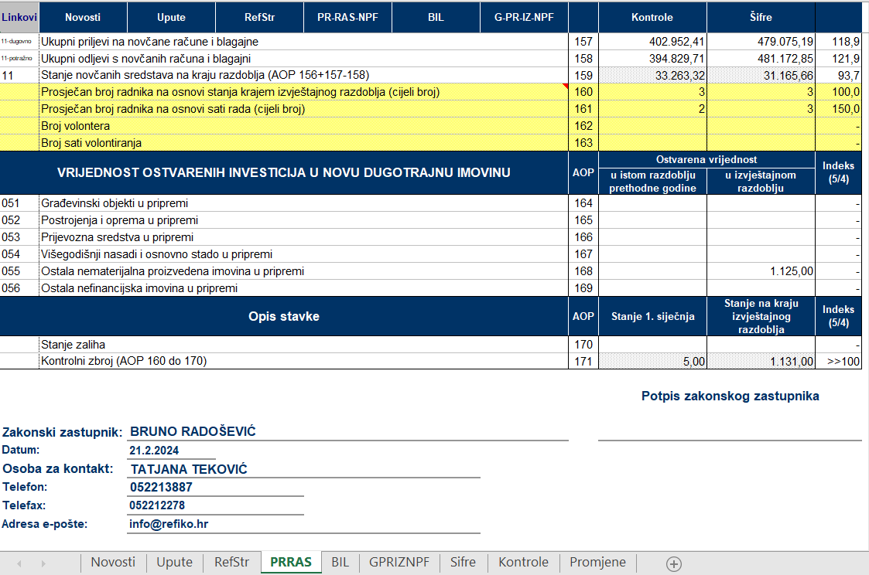

III
Odluka stupa na snagu danom donošenja.

U Medulinu, 23. prosinca 2025. godine

SPORTSKA ZAJEDNICA OPĆINE MEDULIN
SKUPŠTINA
Predsjednik
Bruno Radošević

